Méthodologie oraux DE AES

Avant de préparer les oraux, il est important :
- D’avoir fini les dossiers écrits
- De reprendre le diaporama de début d’année sur la présentation et la méthodologie des épreuves. Cf diaporama sur le drive.
- De lire les compétences attendues
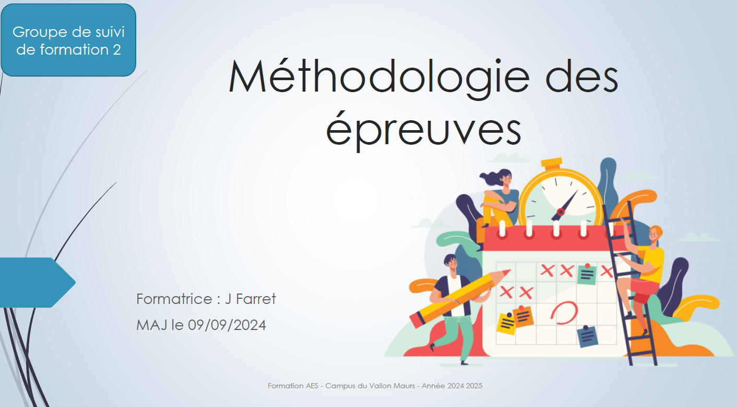

RAPPEL : durée de l’oral 30 min : 10 min de présentation par le candidat + 20 min de questions/ d’échange avec le jury.
Suggestion de plans par bloc :
Bloc 1 : 10 minutes
Présentation du candidat + lieu où se déroule l’accompagnement de l’acte de la vie quotidienne. (soyez synthétique).
Présentation de la personne choisie de manière détaillée afin de comprendre la suite de votre oral c’est-à-dire l’accompagnement.
Déroulement de l’accompagnement.
Analyse de l’accompagnement + posture professionnelle.
Conclusion : le dossier, qu’est-ce que cela vous a apporté par rapport à votre pratique professionnelle ?

Bloc 3 : 10 minutes
Présentation du candidat + lieu où se déroule le projet d’animation. (soyez synthétique).
Présentation des participants au projet.
Présentation de votre projet d’animation en suivant la méthodologie apprise en cours. (nous devons retrouver toutes les étapes)
Points d’amélioration – analyse – conclusion.

Bloc 4 : 10 minutes
Présentation du candidat + établissement où a été réalisé le projet personnalisé.
Explication de manière générale comment est mis en place le projet personnalisé dans la structure.
Choix de la personne.
Présentation de la mise en place ou réévaluation du projet
Mise en avant de votre rôle en tant qu’AES, sur un ou plusieurs objectifs du projet. / ainsi que l’équipe.
Conclusion.

Quelques conseils supplémentaires :
Un oral se prépare. Pensez à faire des entraînements seul face à une glace, ou bien avec un proche, un collègue, ...
Réalisez un support (plan de l’oral) afin d’éviter la lecture de votre dossier. Une fiche « bristol » par exemple par bloc. Ne rédigez pas en entier votre dossier sur cette fiche. Cela doit être juste un pense-bête.
Pensez aussi qu’il s’agit d’un échange avec des professionnels, soyez vigilant à l’utilisation du vocabulaire professionnel.
Bonne continuation dans votre travail de préparation !

